www.czechstepbystep.cz
Krátké české zprávy: Den boje za svobodu a demokracii

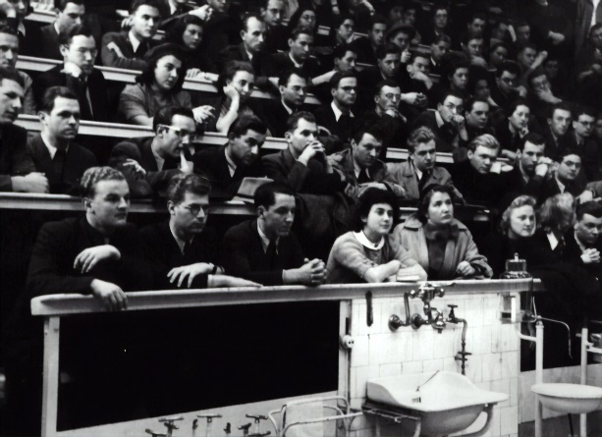
Před poslechem.
Zdroj: wikipedia.org a unsplash.com
1. Podívejte se na fotografie. Co tam je a co tam není?

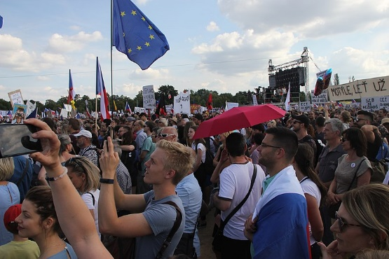
▲ studenti
▲ výstava
▲ demonstrace
▲ revoluce
▲ veřejná akce
▲ protest
▲výstava

…………………………………………….………………………

Při poslechu:
2. Vyberte, co je správně.
1. Svátek 17. listopadu připomíná dvě důležité události. ANO/NE
2. V roce 1939 nacisti zavřeli všechny české školy. ANO/NE
3. Sametová revoluce začala v roce 1939. ANO/NE
4. V Česku jsou ten den obvykle veřejné akce. ANO/NE
5. Letos jsou akce online. ANO/NE
……………………………………………………………………………………..

Po poslechu:
3. Spojte věty.
1. 17. listopadu je v Česku A. československé historie.
2. Svátek připomíná dvě události B. obvykle konají vzpomínkové akce.
3. V roce 1939 nacisti C. hlavně online.
4. V roce 1989 začala D. kvůli pandemii zakázané.
5. V Česku se tento den E. státní svátek
6. Letos jsou veřejné akce F. tzv. sametová revoluce.
7. Oslavy budou letos G. zavřeli české vysoké školy.

Další cvičení najdete na www.czechstepbystep.cz v sekci Cvičení on-line, Život v České republice.

